Nationalparke
Entstehungsgeschichte und Rolle verschiedener „Akteure“
als „driving force“

Die Idee eine besonders schützenswerte Naturlandschaft als Nationalpark zu schützen ist über 100 Jahre alt. Der weltweit erste Nationalpark ist mit einer Fläche von 8.983 km² der Yellowstone Nationalpark und wurde 1872 in den USA gegründet.
Die Länder Kanada, Australien und Neuseeland folgten bald mit der Errichtung von weiteren Parks, da hier noch große Gebiete unberührter Natur existierten, die relativ einfach geschützt werden konnten.
In Europa wurden die ersten Nationalparks 1909 in Schweden errichtet, 1914 in der Schweiz. Vor allem nach dem Zweiten Weltkrieg etablierte sich die Idee und heute existieren in etwa 120 Ländern mehr als 2.200 Nationalparks.

Yellowstone Nationalpark
Schon vor 12.000 Jahren wurde die Gegend des heutigen Nationalparks von Sheepeater, Bannok und anderen Indianerstämmen besiedelt. Die ersten Weissen kamen 1907 als Trapper in dieses Gebiet. Bis auf Pelzjäger und Goldsucher wagten sich jedoch nur wenige Menschen in das relativ unzugängliche Gebiet.
Erst als 1871 der Geologe Ferdinand V. Hayden nach einigen anderen Expeditionen eine weitere Forschungsreise in das Yellowstone Gebiet wagte, fanden die Bilder und Berichte der Teilnehmer der Reise Beachtung.
Inzwischen waren die weißen Siedler weit nach Westen vorgerückt und hatten nicht nur die Indianer verdrängt, sondern auch viele Tiere und Pflanzen. Die Rocky Mountains waren das letzte Rückzugsgebiet. Bald kam die Forderung nach einem geschützten Gebiet für Tiere und Pflanzen. Die Berichte und Bilder der Teilnehmer der Expeditionen in das Yellowstone beeindruckten die Parlamentarier in Washington D.C. so stark, dass sie 1872 ein Gesetz erließen, welches das Yellowstone-Gebiet für immer vor Goldsuchern, Siedlern und Trappern schützen sollte. Am 1. März 1872 unterschrieb Präsident Ulysses S. Grant das Gesetz und gründete damit den ersten Nationalpark der Welt.
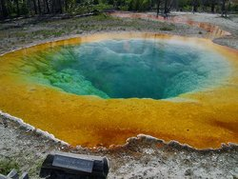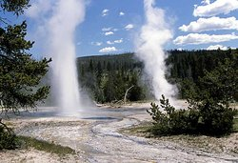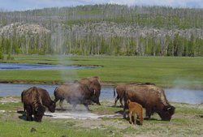

Nationalpark | Gründung
Hohe Tauern/Kärnten | 1981
Hohe Tauern/Salzburg | 1984
Hohe Tauern/Tirol | 1992
Neusiedler See - Seewinkel | 1993
Donau-Auen | 1996
Kalkalpen | 1997
Thayatal | 1999
Gesäuse | 2002

Nationalpark Hohe Tauern
Formal wurde die Errichtung des Nationalparks Hohe Tauern mit der Unterzeichung der Dreiländer Vereinbarung schon 1971 festgelegt. Die Umsetzung fand jedoch erst viel später statt.
Während sich Kärnten und Salzburg rasch zur Errichtung eines Nationalparks bekannt haben stieß der Österreichische Alpenverein in Tirol auf Schwierigkeiten. Energiewirtschaftliche Interessen (Wasserkraftnutzung), schitouristische Erschließung aber auch der Widerstand einzelner Gemeinden und Grundbesitzer verhinderten lange Zeit das Vorhaben. Als sich jedoch die Bewohner der hauptsächlich betroffenen Gemeinde Kals am Großglockner 1987 gegen das Kraftwerksprojekt einsetzten, nahm die Diskussion eine Wende und 2 Jahre später wurde ein entsprechendes Nationalparkgesetz vorgelegt und beschlossen.

Nationalpark Neusiedlersee
Der Nationalpark Neusiedlersee wurde erst 1993 gegründet, doch erste Bemühungen in diese Richtung gab es bereits Jahrzehnte zuvor. Die Nähe zur Universitätsstadt Wien war bestimmt mit ein Grund, dass hier schon früh Forschungsarbeiten stattfanden. Wichtige Namen sind etwa: Varga, Löffler, Machura oder König.
1926 wurden per Gesetz erste Naturschutzgebiete (sog. Banngebiete) ausgewiesen. 6 Jahre später kam es zur Verordnung von Nutzungseinschränkungen und 1940 gab es bereits einen Verordnungsentwurf für einen Nationalpark. Die biologische Station in Illmitz wurde 1954 gegründet. Mehrere Broschüren über das einzigartige Gebiet aber auch die Intensivierung naturkundlicher Führungen durch den ÖNB sorgten für die benötigte Breitenwirkung der Bewußtseinsbildung für den Schutz.
Die Diskussion über den Bau einer Brücke über den See führte schließlich zu neuen Überlegungen eines einheitlichen Schutzgebietes. Die konkreten Vorbereitungsarbeiten für einen Nationalpark begannen im Jahr 1988 und 1992 konnte schließlich das Nationalparkgesetz beschlossen werden.
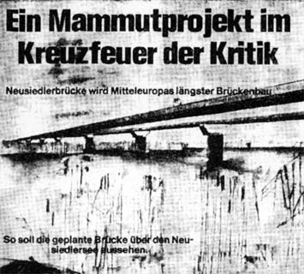
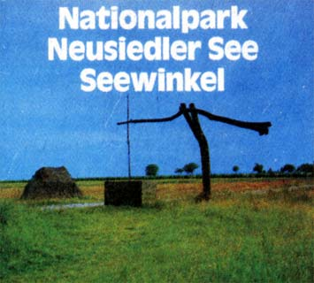

Nationalpark Donauauen
In den 50ern begann in Österreich der Ausbau einer nahezu lückenlosen Kette von Flusskraftwerken an der Donau. Heute existieren 10 Donaukraftwerke von denen das letzte in Freudenau 1997 in Betrieb genommen wurde.
Erste Planungen für einen Nationalpark Donau-March-Thaya Auen gab es bereits ab 1973. 1978 wurde die Lobau zum Naturschutzgebiet erhoben. Ein Jahr später wurden die Donau-March-Thaya-Auen zum Landschaftsschutzgebiet. 1983 hat man die Donau-March-Auen und Untere Lobau zum Ramsarschutzgebiet (Feuchtgebiet von internationaler Bedeutung) erklärt.
Ab 1982 drohte mit dem seit 1952 geplanten Bau des Kraftwerkes Hainburg die Zerstörung eines der letzten beiden freifließenden Donauabschnitte mit seinen Auwäldern. Aufrufe aller Natur- und Umweltschutzvereinigungen bewirkten landesweite Proteste. 1983 startet der WWF seine Kampagne "Rettet die Auen". An die 20 Umweltgruppen gründen schließlich die "Aktionsgemeinschaft gegen das Kraftwerk Hainburg". Im Mai 1984 entwarfen Umweltschützer und mehrere Prominente (darunter z.B.: Günther Nenning und Hubert Gorbach) das „Konrad-Lorenz-Volksbegehren“.
Doch die Betreiber des Kraftwerksprojektes lenkten nicht ein und als der niederösterreichische Landesrat Ernest Brezovsky den Bau im November genehmigte, löste er damit einen Proteststurm aus.
Im Dezember, zu Beginn der Rodungsarbeiten, kam es zu ersten Besetzungen der Au. Räumungsaktionen durch die Polizei führen zu einem immer größeren Zustrom an Umweltschützern aus allen Berufs- und Altersgruppen. Die Österreichische Hochschülerschaft mobilisierte unzählige StudentInnen.
Am 12.12. verhandeln Vertreter des "Konrad-Loren-Volksbegehrens" insgesamt 13 Stunden mit der Regierung. Bis 17. Dezember soll eine Art "Waffenstillstand" herrschen. Die ÖH rief die Studenten zum Protest-Streik auf, die meisten Vorlesungen an der Universität Wien wurden boykottiert.
Bei Auslauf der Frist hielten etwa 4.000 Naturschützer die Au besetzt. Am 19.12. folgte der bisher brutalste Polizeieinsatz in der Stopfenreuther Au. 2.000 Polizisten mit Knüppeln, Schilden und Hunden wurden gegen die Naturschützer eingesetzt um die Au zu räumen. Dabei wurden dutzende Aubesetzer wurden verletzt. Die Medien brachten Bilder und Berichte vom schockierenden Vorgehen der Exekutive. Die Zahl der Naturschützer in der besetzten Au wuchs auf über 7.000. Das Thema dominierte zu diesem Zeitpunkt sämtliche Medien.
In der Nacht vom 21. auf 22. verfügte die Bundesregierung nach einer Krisensitzung im Innenministerium einen Rodungsstop. Bundeskanzler Fred Sinowatz verkündete schließlich 3 Tage vor Weihnachten den "Weihnachtsfrieden" und eine damit verbundene "Nachdenkpause". Viele Naturschützer verbrachten trotz Kälte und Schnee die Weihnachtsfeiertage in der Au.
Am 2.1.1985 hob der Verwaltungsgerichtshof aufgrund einer von den Kraftwerksgegnern eingebrachten Beschwerde den Wasserrechtsbescheid für das Kraftwerk Hainburg wegen Rechtswidrigkeit auf. Das bedeutete auch rechtlich den Baustopp.
Von 4.-11. März kam es zur Durchführung des "Konrad–Lorenz–Volksbegehren" gegen den Kraftwerksbau und für die Errichtung eines Nationalparks. Mehr als 353.000 Unterschriften konnten gesammelt werden. Günther Nenning wurde wegen "parteiwidrigen Verhaltens" aus der SPÖ ausgeschlossen.
1986 begann die Planungsphase für einen Nationalpark unter Umweltminister Franz Kreuzer und der Verein "Nationalpark Donau-Auen" mit Bernd Lötsch an der Spitze wurde gegründet. Als sich die Regierung dennoch für die Umsetzung des Zweistufenprojekt Wildungsmauer-Wolfsthal II aussprach, initiierete Bernd Lötsch mit dem Verein "Nationalpark Donau-Auen" und dem WWF die Aktion „Natur freikaufen“. In einer einzigen Nacht gelang es mit einer mehrstündigen Live-Sendung des ORF die fehlenden Spenden aufzubringen um den Au-Käufen der Donaukraftwerke zuvorzukommen.
Anschließend wurden mehrere Varianten für einen Nationalpark Donauauen entwickelt. Hunderte Informations- und Diskussionsveranstaltungen für die interessierten (und teilweise sehr Nationalpark-kritischen) Bürger und Gemeinden boten Gelegenheit zur Mitwirkung.
1996 trat schließlich das Nationalparkgesetz in Kraft und am 27.10.1996 wurde der Nationalpark Donau-Auen nach 18 Jahren Konflikten endlich gegründet.

Der Schutz der Natur ist keine Selbstverständlichkeit. Solange sich ein Gebiet für Nutzungen eignet, wird es immer Interessenkonflikte zwischen Wirtschaft und Naturschutz geben. Im Wesentlichen ist es der zähen Überzeugungsarbeit heimischer NGO`s wie dem Alpenverein, dem WWF oder dem Naturschutzbund sowie den vielen idealistisch gesinnten Menschen zu verdanken, dass die einzelnen Naturschutzprojekte wirklich durchgeführt werden konnten.

